ЗВЕРТАННЯ. ВИДИ ЗВЕРТАНЬ. РОЗДІЛОВІ ЗНАКИ ПРИ ЗВЕРТАННЯХ.
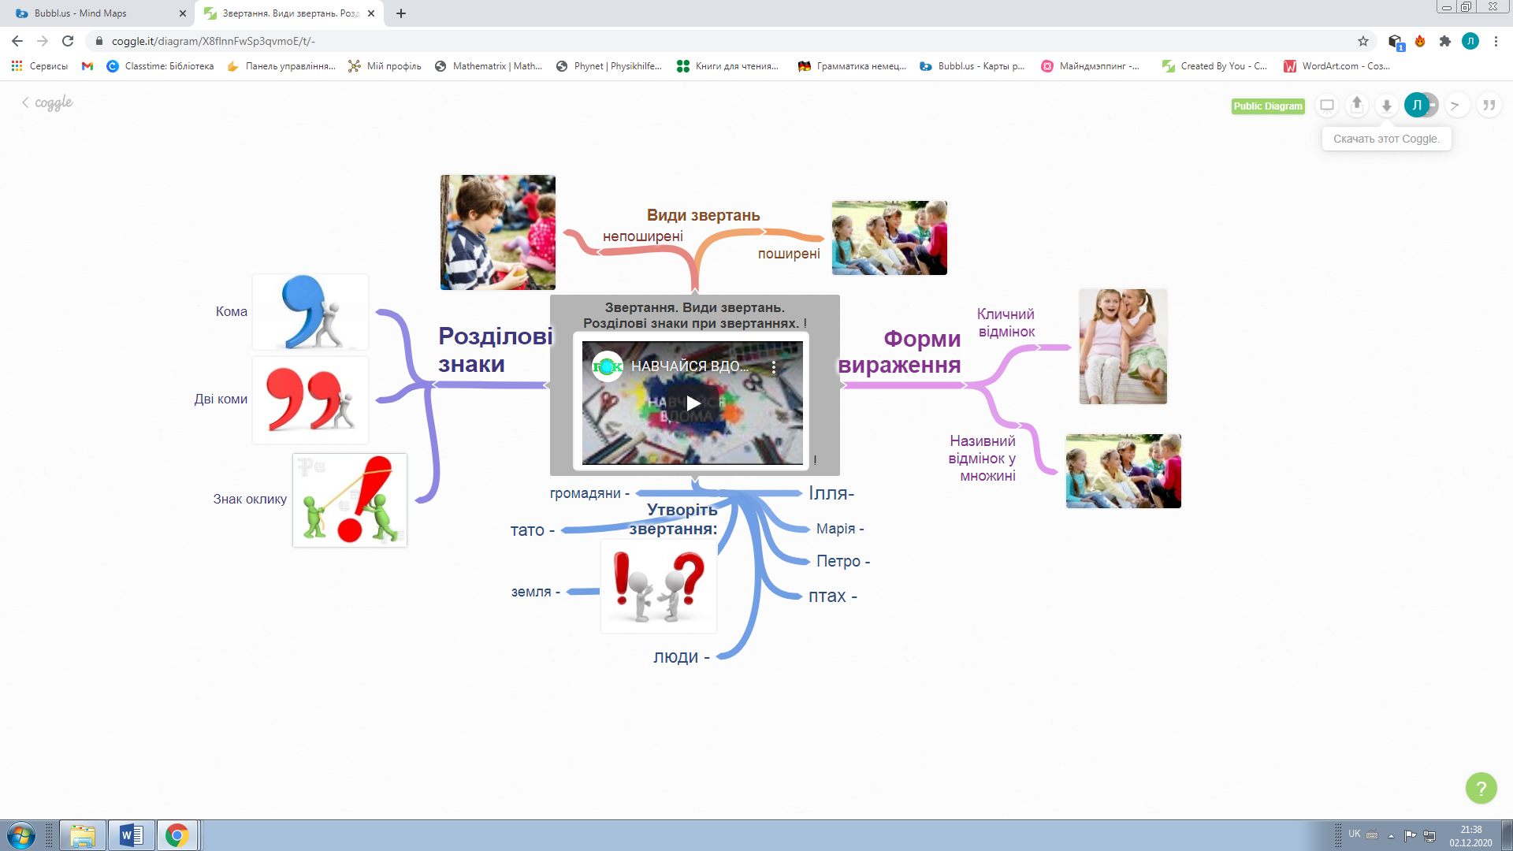

Завдання: Подивитися відео, на місці зображень-відгалужень записати власні приклади, утворити звертання від іменників. https://cutt.ly/ohvfQGs
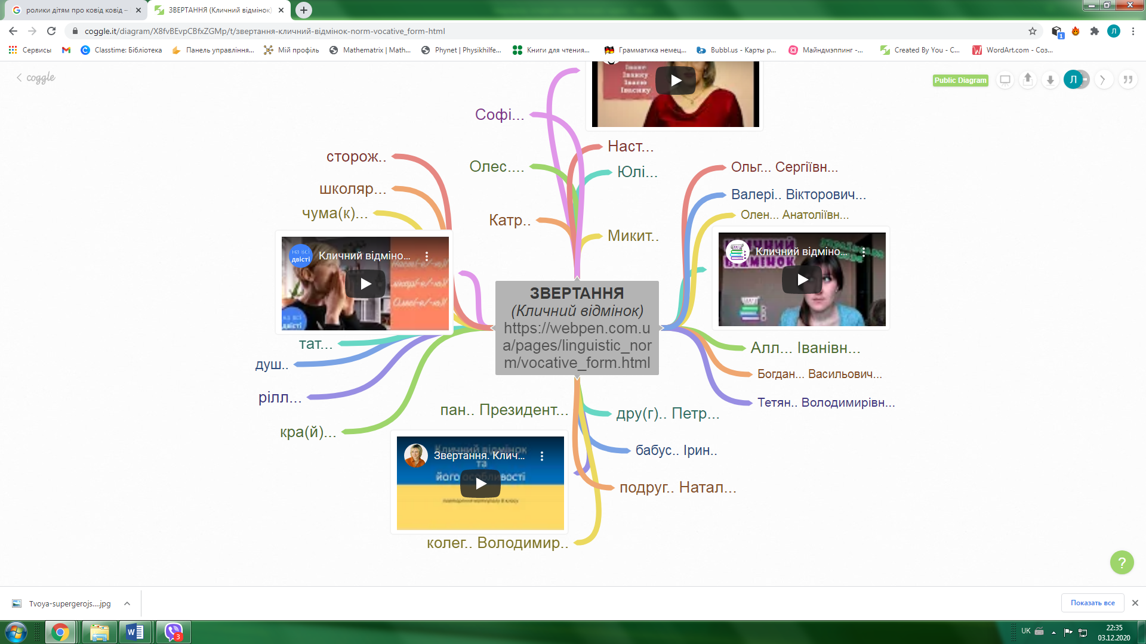

Завдання: переглянути відео та презентацію з теми, утворити форми Кличного відмінка, дописати закінчення на місці крапок. https://cutt.ly/whvlKPE

Завдання: розставити в реченнях розділові знаки, указати, назву твору, із якого наведено приклад.
https://cutt.ly/9hvgL5Q
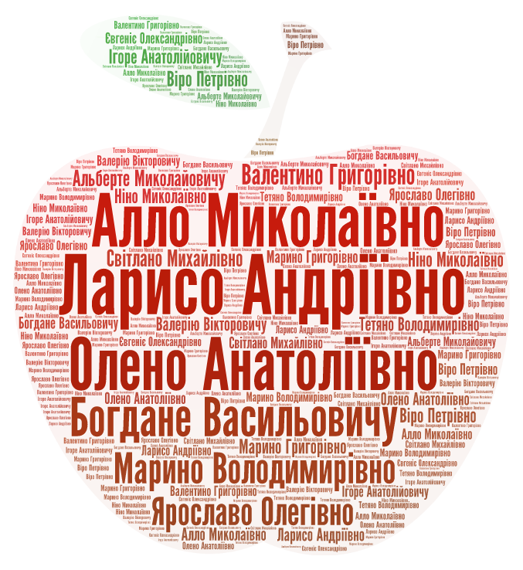

Завдання: створити хмарку звертань до вчителів, які викладають у вашому класі. https://wordart.com/


Завдання: створити хмарку звертань до однокласників. https://wordart.com/

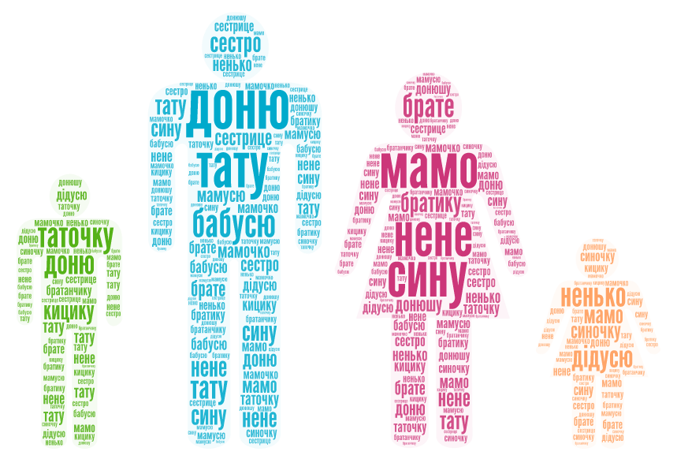

Завдання: створити хмарку звертань до членів родини. https://wordart.com/

ВСТАВНІ СЛОВА. ВИДИ ВСТАВНИХ СЛІВ, РОЗДІЛОВІ ЗНАКИ ПРИ ВСТАВНИХ СЛОВАХ.

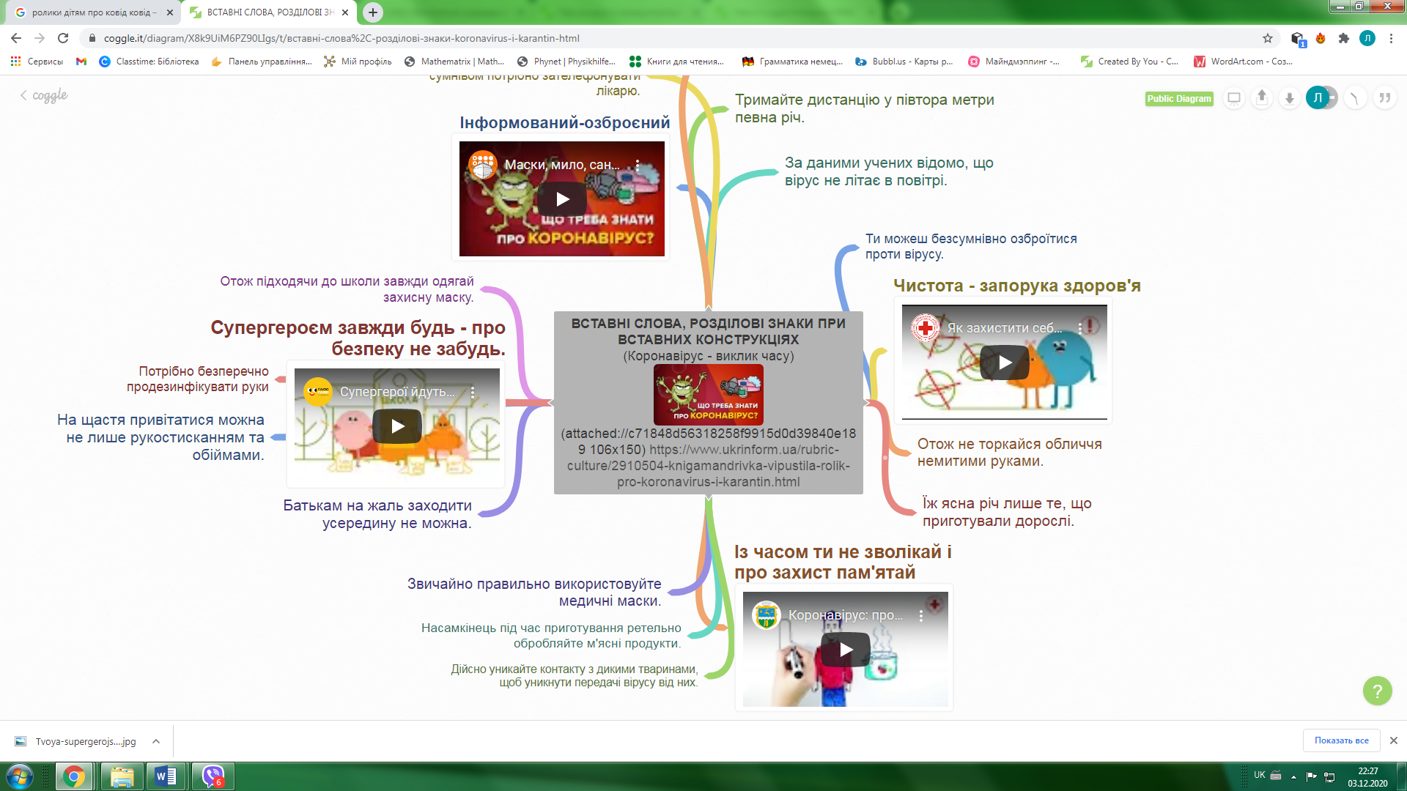

Завдання: переглянути відео та презентацію, у реченнях до кожного з них розставити розділові знаки при вставних словах, виписати їх у порожні клітинки, коротко указавши їхню групу.
https://coggle.it/diagram/X8k9UiM6PZ90LIgs/t/%D0%B2%D1%81%D1%82%D0%B0%D0%B2%D0%BD%D1%96-%D1%81%D0%BB%D0%BE%D0%B2%D0%B0%2C-%D1%80%D0%BE%D0%B7%D0%B4%D1%96%D0%BB%D0%BE%D0%B2%D1%96-%D0%B7%D0%BD%D0%B0%D0%BA%D0%B8-koronavirus-i-karantin-html/81709de485c82939d96ac8a71b4d1eaadb9cba32012b927b215ea4d8d4693e22
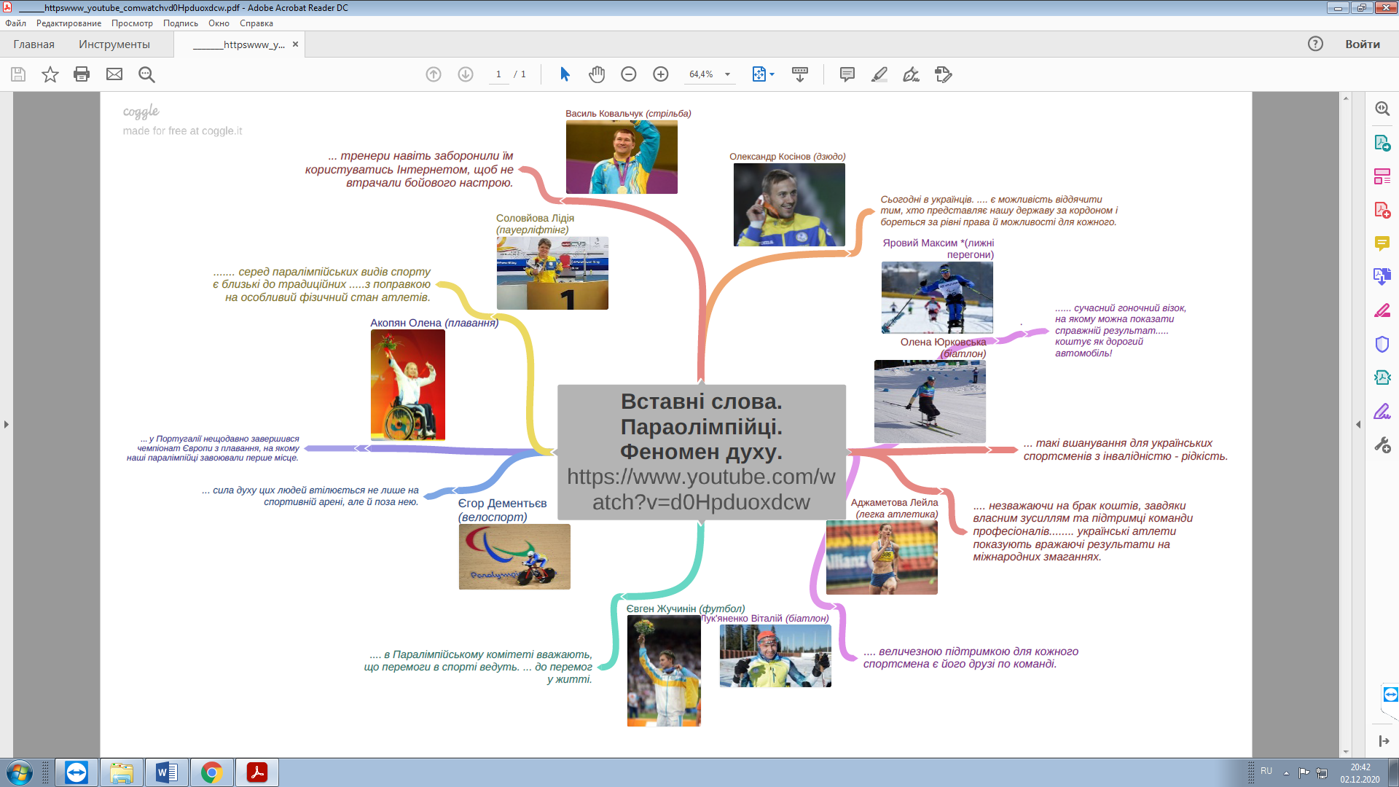

Завдання: переглянути відео про параолімпійців, доповнити запропоновані речення потрібними за змістом вставними словами із різних за значенням груп. https://cutt.ly/mhvzW4K
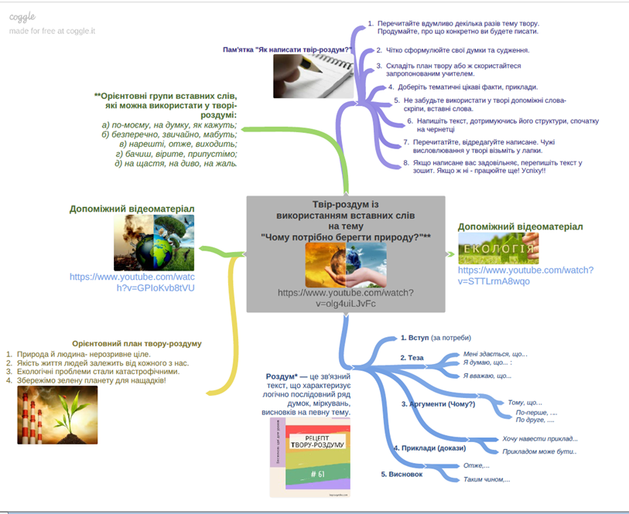

Завдання: переглянути відеоматеріали, опрацювати запропоновані пам’ятки до написання твору-роздуму, план, написати твір на запропоновану тему. https://coggle.it/diagram/X8UjNG5Y5gs3pKQt/t/%D1%82%D0%B2%D1%96%D1%80-%D1%80%D0%BE%D0%B7%D0%B4%D1%83%D0%BC-%D1%96%D0%B7-%D0%B2%D0%B8%D0%BA%D0%BE%D1%80%D0%B8%D1%81%D1%82%D0%B0%D0%BD%D0%BD%D1%8F%D0%BC-com-watch-v-olg4uiljvfc/affdf215ea0a1625582b03e2ec81846027cd74659c323479cd5988aaafe7fbdc

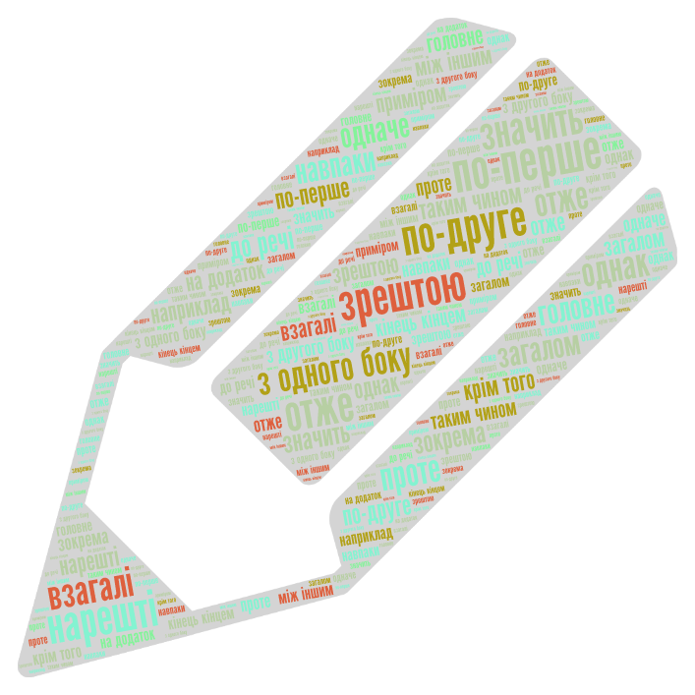

Завдання: створити хмарку вставних слів, які можна використати для зв’язку частин тексту. https://wordart.com/

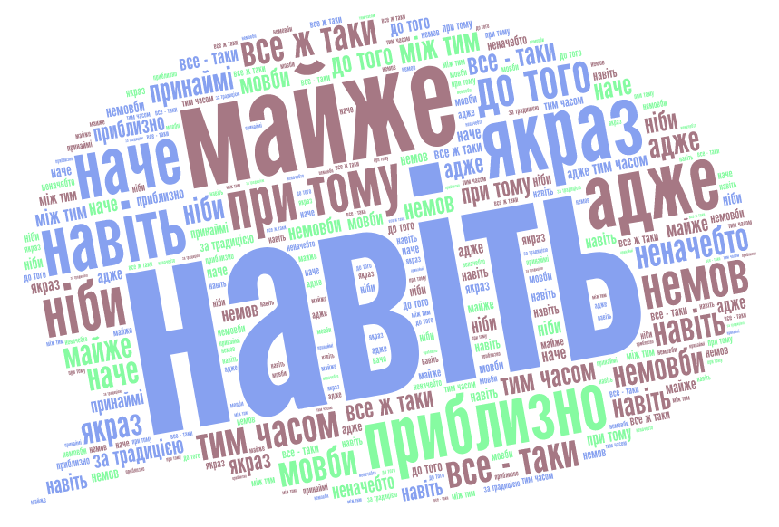

Завдання: скласти хмаринку слів, які ніколи не бувають вставними. https://wordart.com/

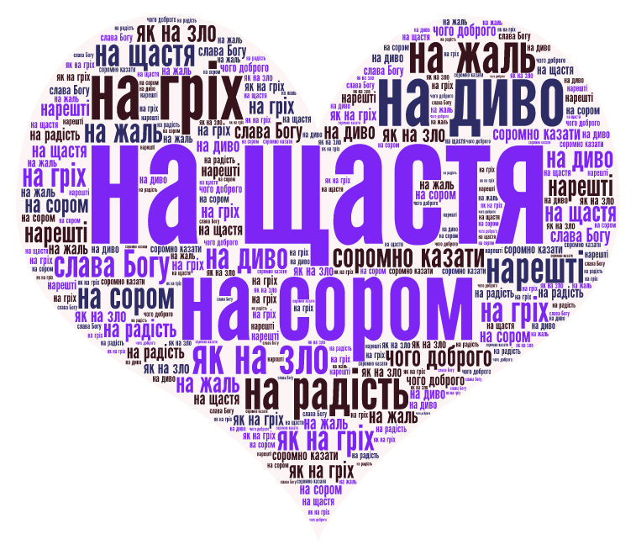

Завдання: скласти хмаринку слів, які виражають емоційну оцінку мовця. https://wordart.com/

